世界气候与自然景观专题复习

【提纲契领】
世界气温和气温分布特点；气温的日变化、年变化、等温线；气压、风和气压代风带的分布规律；降水和降水的分布规律；影响气候的因素和气候分布、地区差异；世界水、热的空间分布规律及季节变化、自然带的分布等。陆地自然景观的的地区差异；气候图表、自然景观图的判读。

【巩固·夯实基础】
1．天气和气候
天气：一个地方短时间里的阴晴、风雨、冷热等大气状况，是时刻变化的
气候：一个地方多年的天气平均状况，一般变化不大
2．气温和气温的变化
一天中，气温有时高，有时低。陆地最高气温一般出现在 （约14时）；最低气温出现在 。海洋上最高气温约在15时，最低气温出现在日出时（比陆地晚一小时）。
一年中，北半球月平均最高气温出现在 月，南半球出现在 月，北半球月平均最低气温出现在 月，南半球出现在 月。海洋上晚一个月。
等温线的弯曲：
①在南北半球上，无论7月还是1月，气温都是从低纬向两极递减，这是因为低纬度地区获得太阳辐射能量多，气温就高，高纬地区获得太阳辐射能量少，气温就低。
②北半球，1月份(冬季)大陆上的等温线向南(低纬)凸出，海洋上则向北(高纬)凸；7月份(夏季)正好相交。这是由于海陆热力性质差异所至，据此判断图所示区域为夏季(7月)
③若等温线与海岸线平行，表明该地受海洋影响显著，如我国7月份平原区气温分布情况。
④如若等温线与等高线平行，则表明该地气温受地形影响，比如1月份我国东北地区，等温线平原向高纬突出，这是受东北地形成“马蹄形”影响。
⑤洋流因素：暖流等温线向高纬凸，沿岸地区增温增湿；寒流等温线向低纬凸，沿岸地区降温减湿。
⑥闭合曲线：盆地增温，山地降温。
3．气压、风和气压带风带的分布
七个气压带六个风带
①高低气压带相间分布，中间为风带，以赤道为轴，南北对称
②相邻高低气压带之间形成风带。近地面风向北撇南捺，由高压指向低压
③近地面风向与高空风向一般相反，但中纬环流圈中高层为西风
气压带风带的季节移动

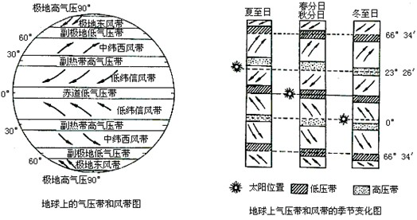

海陆分布对大气环流的影响
·夏季→陆地比海洋吸热快→陆地气温 ，气压 →形成 低压
·冬季→陆地比海洋放热快→陆地气温 ，气压 →形成 高压
·南半球气压带基本上呈带状分布——因为南半球海洋面积占绝对优势
·北半球气压带被陆地上的气压中心切割，断裂成块状分布
·夏季30°N附近的 高压带被夏季陆地热低压切断成块状
·冬季60°N附近的 低压带被冬季陆地冷高压切断成块状
季节与气压带 | 大西洋 | 亚欧大陆 | 太平洋 | 纬度
夏季副高带 | 亚速尔高亚 | 亚洲低亚( 低亚) | 高压 | 30°N附近
冬季副极低带 | 冰岛低压 | 亚洲高压( 高压) | 低压 | 60°N附近

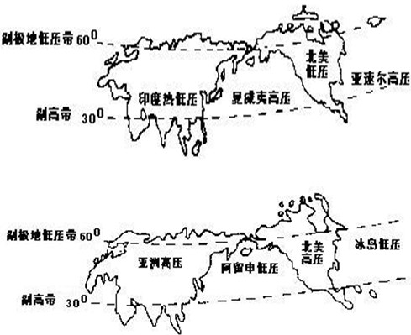
4．降水和降水分布
降水形成条件：水汽+凝结核+水汽达过饱和+上升冷却
降水分布：
 | 受控气压带与风带 | 大气运动状况 | 降水多少与类型
赤道多雨带 | 赤道低气压带 | 上升气流为主 | 多 雨为主
副热带少雨带 | 副热带高气压带 | 下沉气流为主 | 少、大陆 岸多（受夏季风、台风影响）
温带多雨带 | 西风带和 地低压 | 多锋面气旋活动 | 多、锋面雨与气旋雨
极地少雨带 | 极地高气压带 | 下沉气流为主 | 少
5．影响气候的因素和气候的地区差异
·太阳辐射
（1）太阳辐射是影响气候的最 因素，它决定了全球气候从低纬向高纬由热带向亚热带、温带、寒带过渡的总体分布特征；
·大气环流
（2）大气环流是影响气候的最 因素，一方面大气环流在海陆间、高低纬间进行热量和水分的输送、交换，对全球降水分布产生最重要的影响，另一方面，大气环流本身也是重要的气候现象，大气环流使同一气候带内由于降水差异而形成不同的气候（如亚热带的季风气候与地中海气候、温带的海洋性气候、大陆性气候和季风气候）；
·下垫面（地面状况）
（3）下垫面（地面状况）则使各地气候进一步复杂化。因为下垫面是大气的直接热源和水源，不同的下垫面直接影响大气的水热状况，如：沿海与内陆、副热带地区的大陆东岸与西岸、高原山地与平原、山地迎风坡和背风坡、裸地、植被覆盖地与水面等。
海洋与陆地：受海洋影响大的地区，温度变化小、变化慢；海洋性气候与大陆性气候差异。
地形地势：山地比附近平原温度低，温度变化小；阳坡与阴坡；迎风坡与背风坡；垂直差异。
洋流：暖流 、寒流
反射率：新雪>冰面>裸露地面>植被覆盖地面>海洋
·人类活动
改变大气成分和水汽含量（CO2等增多，温度升高）,放出大量人为热
改变地表物理特性和生物特性（兴修水库、植树造林影响气候 小气候）
·气候的地区差异
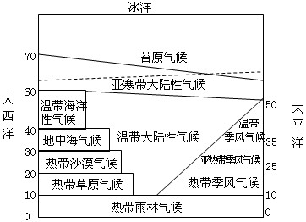

各种气候类型成因、特征和分布
 | 气 候 类 型 | 分 布 规 律 | 成 因 | 气 候 特 征
热 带 | 热带雨林气候 | 南北纬10°间 | 终年受 低压控制 | 全年高温多雨
热 带 | 热带草原气候 | 南北纬10°～回归线间 | 赤道低压、  带交替控制 | 干湿季交替
热 带 | 热带季风气候 | 北纬10°～回归线大陆东岸 | 冬夏季风交替控制 | 全年高温，  分旱雨两季
热 带 | 热带沙漠气候 | 南北回归线～30°大陆内部、西岸 | 副高或 带控制 | 全年高温少雨
亚  热  带 | 亚热带季风气候 | 南北纬25°～35°大陆东岸 | 冬夏季风交替控制 | 夏季高温多雨  冬季
亚  热  带 | 地中海气候 | 南北纬30°～40°大陆西岸 | 副高或 带控制 | 夏季  冬季温和多雨
温 带 | 温带季风气候 | 南北纬35°～55°大陆东岸 | 冬夏季风交替控制 | 夏季高温多雨  冬季寒冷干燥
温 带 | 温带海洋性气候 | 南北纬40°～60°大陆西岸 | 终年受 带控制 | 温和多雨
温 带 | 温带大陆性气候 | 南北纬40°～60°大陆内岸 | 大陆气团控制 | 冬寒夏热，  气温日、年较差大
亚 寒 带 | 针叶林气候 | 北纬60°～70°间 | 极地大陆（海洋）气团 | 冬 夏
寒  带 | 苔 原 带 | 北纬70°～80°间 | 极地气团控制 | 全年严寒
寒  带 | 冰 原 带 | 南北半球极地内陆 | 极地气团控制 | 全年酷寒
高山高原 | 高山高原气候 | 高大的山地、高原 | 气温随高度变化 | 气温随高而降
6．陆地自然景观的地区差异
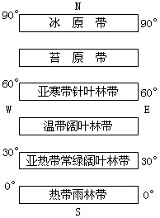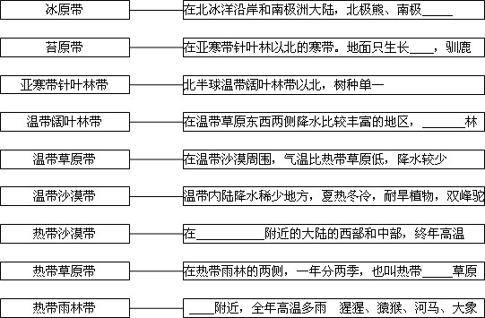

【理解·要点诠释】

考点1．影响气候的因素
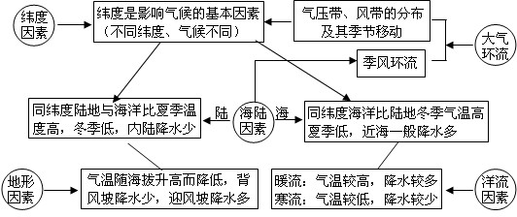

考点2．气候类型判断思路

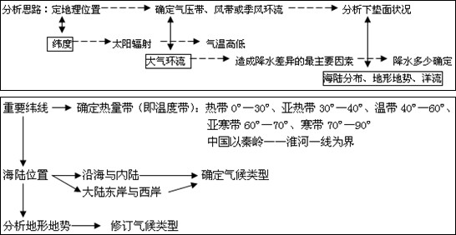

考点3．各自然带代表性动植物
·热带雨林带——雨林——猩猩、河马
·热带草原带——稀树高草——班玛、长颈鹿
·热带沙漠带——少数耐旱植物——单峰驼
·温带沙漠带——短草——双峰驼
·温带草原带——短草——黄羊
·温带阔叶林带——杨树、桦树——熊猫、松鼠
·亚寒带针叶林带——松、云杉——熊、松鼠
·苔原带——苔藓——驯鹿
·冰原带——北极熊、企鹅
难点1．等温线的弯曲判读

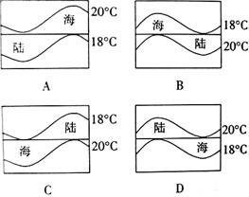

因为太阳辐射是地球表面热量的主要来源，所以无论冬夏季节还是南北半球，气温都是由低纬向高纬递减。需要特别注意的是：北半球的低纬在南方，高纬在北方；南半球则相反。如图中AD是南半球，BC是北半球。
因海陆热容量不同，若大陆温度高于海洋温度，则其所在半球为夏季，大陆等温线向高纬凸出（北半球向北，南半球向南），海洋等温线向低纬凸出（北半球向南，南半球向北）；若海洋温度高于大陆温度，其所在半球为冬季，等温线弯曲状况与上述情况相反。北半球夏季时，南半球为冬季，南北半球的月份相同。
根据上述分析，可归纳出适用于全球的等温线分布规律，即：按月份说，1月大陆等温线向南凸出，7月向北凸出，海洋上正好相反；按季节说，冬季大陆等温线向低纬凸出，夏季向高纬凸出，海洋上正好相反。

难点2．非地带性气候分布
A.离亦道的热带雨林气候——“来自海洋的信风十地形迎风坡十沿岸暖流”
热带雨林气候大致分布在赤道南北纬10°之间的地区，受纬度位置及大气环流的影响，具有终年高温多雨的气候特征，主要位于非洲刚果河流域、南美亚马孙河流域及亚洲印度尼西亚等地。那些远离赤道的地区，只要气温、降水量等达到一定数值也可以形成热带雨林气候。这样的地方在地球上有四处，即非洲马达加斯加岛东部、澳大利亚东北部、巴西高原东南部和中美洲东北部。它们虽然远离赤道，但由于处于来自海洋信风的迎风地带，附近洋面又有暖流的加温加湿作用，从而使上述地区不但气温较高，降水也较为丰富，符合形成热带雨林的条件，所以发育形成了热带雨林气候。
B.道地区的热带草原气候——“地势高”
热带草原气候大致分布于南北纬10°至南北回归线之间，位于热带雨林气候的两侧，因处在赤道低气压带和信风带的交替控制之下而形成。赤道穿过东非高原，本地区理应为热带雨林气候，但由于东非高原地势较高，改变了此处的气温和降水状况，从而形成热带草原气候。
C.风带内的温带大陆性气候——“西风带内安第斯山脉的北风坡”
温带大陆性气候一般分布于温带大陆的内陆地区，距海洋较远，干旱少雨。南美巴塔哥尼亚高原位于安第斯山脉东侧，东面距海洋较近，并处于西风带内，但该地处于安第斯山脉东侧的背风地带，受山地阻挡而降水稀少，因此形成了干燥少雨的温带大陆性气候。
D.陆东岸的温带海洋性气候
从“世界气候类型分布图”上可以看到，温带海洋性气候分布在南北纬40°～60°之间的地区。主要分布在西欧、北美及南美大陆西岸狭长地带，许多人误以为温带海洋性气候只分布于南北纬40°～60°大陆西岸。事实上，只要是温带地区，又能受到西风的影响，终年有暖湿空气从海洋面上吹来，就可以形成温和多雨的温带海洋性气候。如澳大利亚东南部及新西兰南北二岛、智利火地岛的温带海洋性气候。
另外，从“世界气候类型分布图”上可以看到，南北美洲西海岸气候的分布范围仅局限于沿海地带，并呈现南北延伸、东西更替的分布特征，其原因主要是受高大的南北走向的科迪勒拉山系的影响，气候分布不能深入内地而局限于太平洋沿岸地带，从而具有了上述特征。

【诱思·实例点拨】

【例1】读“不同温度带各月气温的变化”图，完成下列问题。

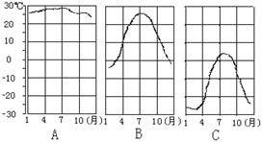

（1）A、B、C三地各在哪一带（寒带、温带或热带），判断的根据是什么?

（2）图上哪个地方各月的平均气温相差最小，各月气温在多少摄氏度左右?

（3）B、C两地的最热月和最冷月的平均气温大约各是多少摄氏度?

【命题意图】 本题主要考查学生阅读气温曲线图的能力。
【易错分析】 不能很好掌握气温曲线图的读图方法。
【解题思路】 做题前学生必须明确气温曲线图的画法：①图底横线上标出月份；②左侧竖线上表示气温度数；③各月平均气温用圆点标出；④把各圆点连成曲线，即所谓的气温曲线。
在领会气温曲线图的基础上，认真阅读分析上面三图可知：地球上不仅不同纬度地方的气温不一样，在同一地方各月、各季的气温也有差别。这种差别，热带最小，那里各月平均气温都很高，并且各月相差不大；温带四季的气温变化显著，一般是春暖、夏热、秋凉、冬冷；寒带各月气温都很低，不过各月寒冷的程度不同。
【答案】 （1）A——热带，全年各月气温都高，均在20℃以上，气温变化曲线弯曲程度很小；B——温带，各月气温高低变化明显，四季分明，气温曲线弯曲程度也大；C——寒带，各月气温都低，大多在0℃以下，只不过各月的寒冷程度不同。
（2）A地，25℃～29℃左右。
（3）B地：最热月平均气温约26℃，最冷月平均气温约－4℃；C地：最热月平均气温约5℃，最冷月平均气温约－28℃。

【例2】读“风向对城市空间结构的影响图”，回答有关问题。

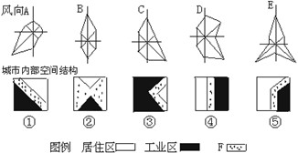

（1）城市功能区的布局必须考虑盛行风向，据风玫瑰图，各主导风向所对应的正确的功能分区是：
A：__________，B：__________，C：__________，D：__________。
（2）图中F表示________，主要由________或________构成。
（3）对于英国的某城市来说，正确的功能分区是________。
【解析】 本题综合性很强，要求较高：①能正确识读风玫瑰图：据坐标看，“玫瑰瓣”大的或长的方向即风向频率高的来向，通过风玫瑰图识别A～E主导风向；②要会根据城市内部空间结构图正确识别图例、结构与风向的关系；③知道世界范围内不同地区所处的盛行风向，即大气环流形势。掌握以上要点，答案不难得出。
【答案】 （1）⑤ ④ ① ③
（2）卫生防护带 绿化带 河道 （3）④⑤

【应用·习题精练】
巩固篇
1．下列各山脉降水量西侧多于东侧的是（ ）
A．澳大利亚大分水岭 B．英国奔宁山
C．台湾山脉 D．马达加斯加山脉
2．温带海洋性气候主要分布在（ ）
A．南美洲、北美洲、亚洲和欧洲 B．北美洲、南美洲、欧洲和大洋洲
C．亚洲、欧洲、非洲和北美洲 D．欧洲、非洲、大洋洲和北美洲
3．下列陆地自然带分布的说法，正确的是（ ）
A．热带雨林带分布在回归线附近
B．热带草原带分布在赤道两侧
C．亚寒带针叶林带只分布在北半球
D．热带荒漠带分布在热带雨林带两侧
4．双峰驼是下列哪个陆地自然带的代表动物（ ）
A．热带草原带 B．温带草原带
C．热带沙漠带 D．温带沙漠带
读中国某地的气候图。据此回答5～6题。

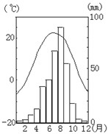

5．该地属于何种气候类型（ ）
A．热带季风气候 B．温带季风气候
C．温带沙漠气候 D．地中海气候
6．该地最可能位于中国的哪个农业区内（ ）
A．冬麦高粱区 B．西南水稻区 C．夏作绿洲区 D．夏作青稞区
7．读“我国东部某地的等高线示意图”和“该地区的气候资料表”，图中等高线所示高度分别为100 m、200 m、300 m、400 m。综合分析后，回答下列各题。

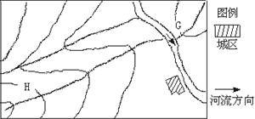

1月均温 |  | 12℃
7月均温 |  | 28℃
＞10℃积温 |  | 7400℃
降水量（mm） | 3～5月 | 460
降水量（mm） | 6～8月 | 440
降水量（mm） | 9～11月 | 520
降水量（mm） | 12～2月 | 160
降水量（mm） | 全年 | 1580

（1）下列判断正确的是（ ）
A．图中河流的三条支流中有一条画错了
B．图中海拔高度G处为100 m，H处为400 m
C．该地典型植被为热带季雨林
D．该地河流最主要的补给类型为雨水补给
（2）图中城镇与H地的相对高度的最大值为h，则h为（ ）
A．199＜h＜200 B．289＜h＜290
C．299＜h＜300 D．300＜h＜301
（3）图中地区适宜发展的经济作物为（ ）
A．棉花 B．苹果 C．甘蔗 D．橡胶
8．读我国某地区的等高线图，据图回答。

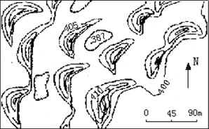

（1）该地区的盛行风是（ ）
A．东北风 B．西北风 C．东南风 D．西南风
（2）我国哪一地理区内，最可能有此种地形分布（ ）
A．云贵高原 B．黄淮平原
C．珠江三角洲 D．塔里木盆地
（3）此种地形的分布区，其气候图最有可能是图中的（ ）

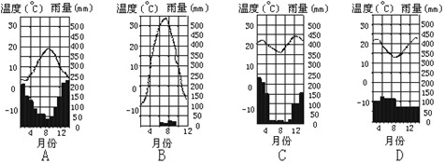

巩固篇答案：
1．【解析】 山脉两侧降水量的差异原因在于风向，一般而言，总是迎风坡降水量大于背风坡。本题涉及四处山地，需要掌握各山处于什么环流形势下，盛行什么方向的风。
【答案】 B
2．【解析】 考查世界气候类型的分布。因温带海洋性气候分布于40°～60°的大陆西岸，而亚洲40°～60°之间与欧洲大陆相连，不临海，无所谓“西岸”，非洲则是热带大陆，40°～60°之间并无陆地，所以亚洲、非洲不存在这种气候类型。
【答案】 B
3．【解析】 该题是考查自然带分布的题目，只有平时经常读图，对自然带的空间位置非常熟悉，才能作出正确判断。
【答案】 C
4．【解析】 应提醒学生注意，双峰驼是温带沙漠带的代表动物，单峰驼是热带沙漠带的代表动物。
【答案】 D
5．6．【解析】 本题综合性较强，既要会判断气候类型，又要知道这种气候的分布，还必须知道该地区的相关地理事实。据图可知为温带季风气候区，降水量较大，又雨季较长，可知应近秦淮一线，处秦淮以北的华北平原地区，作物以冬小麦和高粱等为主。
【答案】 5．B 6．A
7．【解析】 本组题重在考查气候类型、气候对农业生产的影响和等高线图的分析。据表中数据可判断气候类型为亚热带季风气候，则河流补给、典型植被、适宜经济作物全部可知。
【答案】 （1）D （2）C （3）D
8．【解析】 本题既要熟知自然景观的差异，又要知道造成这种差异的原因，以及该景观区的其他地理知识。据等高线图可知为沙丘分布区，盛行西北风，可知应是我国的西北干旱地区，气候类型为温带大陆性气候。
【答案】（1）B （2）D （3）B
提高篇
9．同属一种自然带，但气候类型不同的城市有（ ）
A．巴黎和罗马 B．北京和伦敦 C．广州和开罗 D．东京和华沙
读气温和降水示意图，判断10～11题。

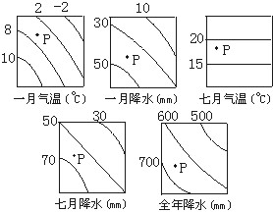

10．P地气候类型没有分布的大洲是（ ）
A．亚洲 B．欧洲 C．大洋洲 D．北美洲
11．P地自然带为（ ）
A．亚热带常绿硬叶林带 B．亚热带常绿阔叶林带
C．温带落叶阔叶林带 D．温带草原带
12．某地年平均气温为27.2℃，年降水量为2413毫米，且各月分配均匀，形成该气候的最主要原因是（ ）
A．该地纬度位置较低 B．该地四周全是海洋
C．终年受赤道低压控制 D．太阳辐射强度大

提高篇答案：
9．【解析】 一般情况下，每种气候形成的自然带是惟一的，但只有温带落叶阔叶林带例外，温带海洋气候和温带季风气候下形成的自然带是相同的。
【答案】 B
10．11．【解析】 本题的关键是先借五幅图判断出该地气候类型。判断气候类型一般需依据气温、降水两类指标，本题借等值线图间接给出所需数值，增加了难度。通过读图，得出1月和7月的气温、降水及全年降水总量，则不难知道该地为温带海洋性气候，其他问题迎刃而解。
【答案】 10．A 11．C
12．【解析】 气候类型的主要特征是需要记忆的内容。各月降水分配均匀则可能是热带雨林气候和温带海洋性气候。再结合气温和降水可知是热带雨林气候。
【答案】 C
【素能检测】
下图表示气温、降水与气候类型的关系。读图回答1—4题。

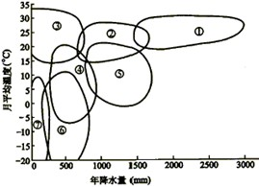

1．年温差最大的一组气候类型是（ ）
A．①②⑥ B．②④⑤ C．④⑥⑦ D．②③⑤
2．图中①表示的气候类型为（ ）
A．热带雨林气候 B．热带沙漠气候
C．温带大陆性气候 D．地中海气候
3．图中⑦对应的自然带可能是（ ）
A．温带落叶阔叶林带 B．温带草原带
C．苔原带 D．亚寒带针叶林带
4．反映大陆东岸纬度地带性的一组气候类型是（ ）
A．①②③④ B．③④⑤⑥ C．②⑤⑥⑦ D．①⑤④⑥
著名的“春城”昆明市气候宜人，环境优美，基于这个地理特点，昆明市提出了建设湖滨生态市的发展战略。但是滇池水环境污染问题成为实施这一战略的障碍。回答5—7题。
5．昆明气候四季如春的决定性因素是（ ）
A．西南季风的持续影响 B．临近滇池和森林植被覆盖率高
C．东南季风和西南季风的共同影响 D．比较低的纬度位置和比较高的海拔高度
6．滇池被誉为“高原明珠”，其海拔高度在（ ）
A．800~1000米之间 B．1800~2000米之间
C．2800~3000米之间 D．3800~4000米之间
7．昆明市实施建设湖滨生态城市发展战略的主要对策之一是（ ）
A．填埋严重污染的滇池水域，借此拓展城市新区
B．全面实施环滇池截污工程和生态恢复工程
C．环湖大规模建设滨水型城市新区
D．把昆明市区耗水量大的工业企业迁至滇池湖畔
下表是三个城市的气候资料，据此回答8—10题。
城市 |  | ① | ② | ③
平均气温  ℃ | 1月 | 5 | 11 | 21
平均气温  ℃ | 7月 | 29 | 27 | 26
平均降水量（mm） | 1月 | 47 | 75 | 1
平均降水量（mm） | 7月 | 150 | 5 | 610
8．城市①、②、③可能分别是（ ）
A．上海 莫斯科 孟买 B．上海 罗马 孟买
C．北京 罗马 雅加达 D．北京 莫斯科 雅加达
9．城市②所属的气候类型主要分布在（ ）
A．大陆西岸 B．大陆东岸 C．大陆内部 D．赤道地区
10．城市①所处自然带的典型植被类型是（ ）
A.热带雨林 B．亚寒带针叶林
C.亚热带常绿硬叶林 D．亚热带常绿阔叶林
2004年和2008年夏季奥运会将分别在雅典和北京举行，下图是两地的气候资料。读图回答11—13题。

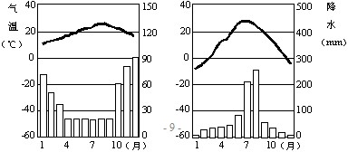

11．雅典所属的气候类型，适宜生长的水果是（ ）
A．柑橘 B．香蕉 C．椰子 D．荔枝
12．与雅典8月相比，北京9月的降水与气温特点是（ ）
A．降水较多，气温较高 B．降水较多，气温较低
C．降水较少，气温较高 D．降水较少，气温较低
13．有利于保护和改善北京城市环境的主要措施是（ ）
A市中心规划建设高级公寓 B．广建大型游乐场
C．大力发展高级轿车 D．加快环行道路建设
14. 12月份，自东向西穿过直布罗陀海峡的航船常遇到（ ）
A. 顺风顺水 B. 逆风顺水 C. 顺风逆水 D. 逆风逆水
15. 下列铁路线两端的城市1月平均气温差别最小的是（ ）
A. 京哈线 B. 焦柳线 C. 浙赣线 D. 青藏线

16．读图，回答下列问题：

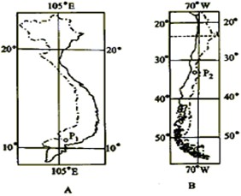

（1）A图所示国家的主要气候类型是 。
（2）B图所示国家的主要气候类型包括（按自上而下顺序） 、 和 。
（3）A图、B图所示都是狭长型的临海国家，导致两国气候差异的主要因素有：

（4）当P1地盛行西南风时，P2地的气候特点是 ，流经P2地的主要洋流是 。
17．读图，回答下列问题：

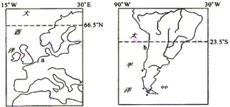

（1）冬季a地比同纬度内陆地区温度 ，说明其原因。
（2）与a地气候类型相符的年内气温与降水量图的代号是 ，并简述其原因。

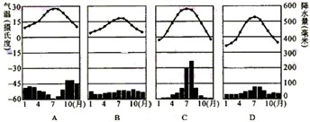

（3）b海区是世界著名的 渔场，说明该渔场形成的自然原因。

18．阅读我国某区域地形剖面图及相关气候资料，回答问题：

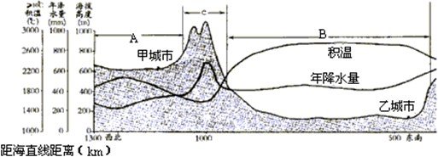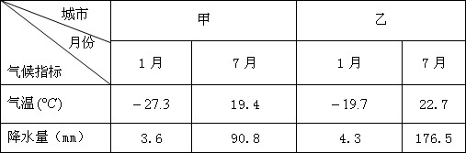

（1）甲、乙两城市气候的大陆性哪地更强？请用图表中的数据加以说明。

（2）相关资料表明 ，甲、乙两城市每年接受到的太阳辐射总量基本相同。为什么？

（3）据图文信息判断出C山脉的名称。

（4）写出适宜A、B、C三个地区发展的主要农业部门。

素能检测答案：
1、C 2、A 3、C 4、D 5、D 6、B 7、B 8、B 9、A 10、D 11、A 12、B 13、D 14、D 15、C
16．答案要点：（1）热带季风气候 （2）热带沙漠气候 地中海气候 温带海洋性气候（3）国土所处纬度与南北跨度 地处大陆东岸或西岸洋流的影响等；（4）温凉湿润 秘鲁寒流
17．（1）高；原因北大西洋暖流的影响，使西欧沿海地区增湿。（2）B；因为a地属温带海洋性气候，（或答a地年降水量分布均匀，年温差较小。）（3）秘鲁；秘鲁沿海的洋流（或答秘鲁寒流、上升流），带来了丰富的饵料。
18．（1）甲城市气候的大陆性强，甲城市年较差大，约46.7℃，年降水量少，约320mm，乙城市年较差小，约42.4℃，年降水量大，约490mm。 （2）甲城市比乙城市纬度高，但夏季日照时间长，地处半干旱地区（非季风区），晴天多，接受到的年太阳辐射总量与乙城市相当。 （3）大兴安岭。（4）A地——畜牧业， B地——种植业， C地——林业。

【教学参考】

【教学指要】
气候是地理环境中最基本的要素之一，是本单元关键性的知识，是学习以下各单元，特别是区域地理的基础之一，因此在高考中也是必不可少的内容。了解一个地区的地理环境及区域特征，不仅要掌握该地区的气候特征，还应理解气候在形成地理环境及区域特征中所起的重要作用，气候是人类生存的重要自然条件之一，它对人类生活、生产的影响是非常显著的，尤其对农业生产来说，它更是一种取之不尽的自然资源。
本讲知识的掌握对能力要求很高，尤其是重点内容的气候部分。根据气候知识特点，建议复习本讲时在掌握基本知识的基础上，重点突破各种各样的图表：一是等温线图，二是各种气候资料图表，尤其是后者。课本给出的气候资料是气温、降水直方图，这是最基本的类型，由此可以衍生出大量变化的图，单是纵横坐标内容的变换就足以考查出学生的应变能力和气候知识的掌握、判断能力，复习时应有意识地多见识这些变换的图表，以培养学生的应变能力。

【考点习题对应表】
理解要点诠释  考、难点 | 诱思·实例点拨 | 应用·习题精练 | 素能检测
世界气温和气温分布，气温的日变化、年变化、等温线 | 例1（2）（3） | 12 | 6、7、15
气压、风和气压代风带的分布规律 | 例2 |  | 14
影响气候的因素和气候分布、地区差异 |  | 2、5、9、10 | 1、2、5、8、9、16
世界水、热的空间分布规律及季节变化、自然带的分布，陆地自然景观的的地区差异 | 例1（1） | 1、3、4、6、7、11 | 3、4、10
气候图表、自然景观图的判读 |  | 8 | 11、12、13、17、18

【参考资料】
五年考题经典
1.（02 辽宁 文综 37）图表示我国某地区7月份平均气温的分布。读图完成下列要求。

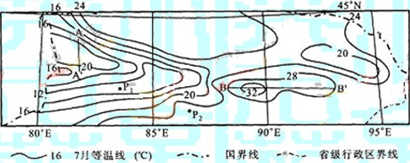

（1）写出P₁、P₂两地的气温T₁，T₂值范围 ① ℃<T₁< ② ℃；
③ ℃<T₂< ④ ℃.
（2）导致该地区等温线如此分布的主要因素是 ⑤ 。
（3）根据等温线分布判断地形特征：AA′属于 ⑥ ；BB′属于 ⑦ 。
（4）P₁、P₂两地所在的省级行政区的简称是 ⑧ 。
【答案】①8（1分） ②12（1分） ③24（1分） ④28（1分）
⑤地形（3分） ⑥山谷（谷地）（2分） ⑦盆地（洼地）（2分） ⑧新（3分）
2.（05 北京 文综 6）中国珠穆朗玛峰登山测量队于2005年5月22日成功登顶。回答：
登顶队员从积雪冰川带下山，依次经过的垂直自然带是（ ）
A.高山草原带—高山草甸带—高山针叶林带
B.高山草甸带—高寒荒漠带—高山草原带
C.高寒荒漠带—高山草原带—高山针叶林带
D.高寒荒漠带—高山草甸带—高山草原带
【答案】D
3．（05 广东 2）关于地球的热量收支状况，表述正确的是（ ）
A.地球不断吸收太阳辐射，结果终将变得越来越热
B.高纬地区接收的太阳辐射少于其支出的长波辐射，高纬地区将变得越来越冷
C.高纬地区热量的收入少于支出，但固温室效应的作用，高纬地区并不会越来越冷
D.由于大气环流和洋流的作用，低、高纬地区之间不断进行热量交换，地球热量收支总体处于平衡状态
【答案】D
4．（05 广东 文理综合 1）山东潍坊和广东阳江都背山面海，旷野辽阔，放风筝是两地有悠久历史的民间活动，故两地均被誉为“中国风筝之乡”。天气晴朗、和风吹起的季节，是纸鹤上天的好时机。回答：
依照传统，两地的风筝节盛会应分别在（ ）
A.春季、秋季 B.夏季、冬季 C.冬季、夏季 D.秋季、春季
【答案】A
5．（05 广东 文理综合 5）2004年6月末至7月初，广东省出现罕见的大面积持续高温炎热天气，全省有45个县（市）的最高气温破历史同期记录。造成此次异常天气的主要原因（ ）
A.副热带高压和热带气旋外围下沉气流共同影响
B.大量使用汽车和制冷设备
C.绿色植物呼吸作用释放CO₂
D.全球温室效应长期作用
【答案】A
6．（05 江苏 7）当我国各地白昼时间最短时，下列四幅图所示气压带、风带分布正确的是（ ）

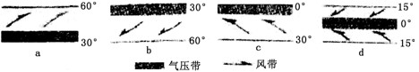

A.a B.b C.c D.d
【答案】C
7．（05 江苏 32）下面两幅图分别表示某区域1月、7月平均气温和年降水量的分布，图中 a、b、c三点分别表示三个城市。读图回答下列问题：

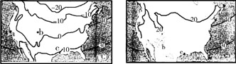

（1）图示三个城市中，气温年较差最大的城市代号是________ ，其主要原因是_______。
（2） a城市所属的气候类型是________，该城市气候特点是__________。 c城市所属的气候类型是___________，该城市气候特点是__________。
（3）最适宜修建滑雪游览中心的城市代号是_________，理由是__________。
【答案】（1）b深居内陆
（2）地中海气候夏季凉爽（温加、和）干燥；冬季温和多雨。
亚热带季风性湿润气候夏季高温多雨;冬季温和湿润。
（3）b冬季最冷月均温低于0℃，降雪较多，地处山区。
8．（05 江苏文综 6）影响陆地上生物分布最重要的因素是
A．气候 B.地貌 C.土壤 D.水文
【答案】A
9．（05 上海 16）由“气压带、风带季节移动”和“海陆热力差异”两因素共同作用形成的气候类型是（ ）
A．温带季风气候 B．热带稀树草原气候
C．地中海气候 D．热带季风气候
【答案】D
10．（05 天津文综 6）2005年4月2日，我国“大洋一号”科学考察船驶离青岛港，开始首次环球大洋科学考察。

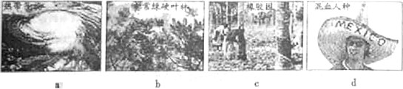

图中①、②、③、④地区可能出现图3所示的地理事物或现象依次是（ ）
A. a－c－b－d B. b－a－d－c
C. c－b－a－d D. d－a－d－c
【答案】D
（05 全国 6 7 8 9）下图表示世界四个地点的气温降水状况。据此回答11-14题。

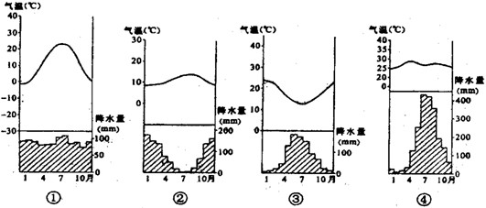

11.位于热带气候区的地点是（ ）
A① B.② C.③ D.④
【答案】D
12.位于南半球的地点是（ ）
A① B.② C.③ D.④
【答案】C
13.位于地中海气候区的地点是（ ）
A.①② B.②③ C.③④ D.④①
【答案】B
14.位于中高纬度大陆东岸的地点是（ ）
A① B.② C.③ D.④
【答案】A
15．（05 天津文综 36）根据下图中地理信息，回答问题

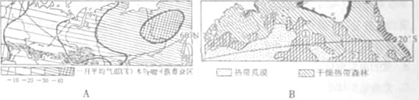

（1）请比较A图所示区域东部与西部气温差异及形成的主要原因。
区域 | 气温差异 | 形成的主要原因
东部
西部
（2）A图所示区域类似这种气温分布规律的自然地理要素或事象还有哪些？请列举两例。

（3）在方框中填写B国①、②两区域植被类型的名称，以及沿20°S纬线植被类型变化形成的主要因素。

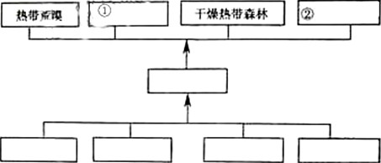

（4）写出A图中所示农业地域类型在B国的主要分布地区。

【答案】（1）
区域 | 气温差异 | 形成的主要原因
东部 | 西部气温比东部高 | 地势高（山地为主）：北极寒冷气流受山地阻挡而集聚；深居内陆，受海陆势力差异影响，冬季降温幅度大等。
西部 | 西部气温比东部高 | 地处西风带，受大西洋暖湿气流的影响（气候的大陆性较东部弱）；地势低平、平原地形、地形向大西洋敞开）等。
（2）气温年较差；河流的结冰期；1月海平面气压等。
（3）见方框图。
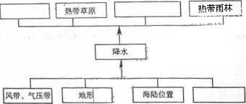

16．（04 广西 1～4）下图表示气温、降水与气候类型的关系。读图回答1—4题。

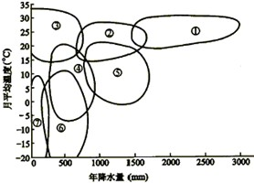

（1）年温差最大的一组气候类型是（ ）
A．①②⑥ B．②④⑤ C．④⑥⑦ D．②③⑤
（2）图中①表示的气候类型为（ ）
A．热带雨林气候 B．热带沙漠气候
C．温带大陆性气候 D．地中海气候
（3）图中⑦对应的自然带可能是（ ）
A．温带落叶阔叶林带 B．温带草原带
C．苔原带 D．亚寒带针叶林带
（4）反映大陆东岸纬度地带性的一组气候类型是（ ）
A．①②③④ B．③④⑤⑥ C．②⑤⑥⑦ D．①⑤④⑥
【答案】C A C D
下表是三个城市的气候资料，据此回答17～19题。
城市 |  | ① | ② | ③
平均气温 | 1月 | 5 | 11 | 21
(0C) | 7月 | 29 | 27 | 26
平均降水量 | 1月 | 47 | 75 | 1
(mm) | 7月 | 150 | 5 | 610

17．(2004全国卷Ⅱ)城市①、②、③可能分别是( )
A.上海 莫斯科 孟买 B.上海 罗马 孟买
C.北京 罗马 雅加达 D.北京 莫斯科 雅加达
【答案】B
【解析】本题考查的是气候这一主干知识，并综合自然带等相关内容，是一道难度较低的问题，学生要学会对气候统计数据的分析和处理，根据气温和降水的年内分配规律：最低温月均温大于00C为亚热带和温带海洋气候，最冷月气温大于150C为热带气候类型，在根据降水与气温的搭配，可判断出①为亚热带季风气候，②为地中海气候，③为热带季风气候或热带草原气候，问题都可迎刃而解了。
18．(2004全国卷Ⅱ)城市②所属的气候类型主要分布在 ( )
A．大陆西岸 B．大陆东岸 C．大陆内部 D．赤道地区
【答案】A
【解析】本题考查的是气候这一主干知识，并综合自然带等相关内容，是一道难度较低的问题，学生要学会对气候统计数据的分析和处理，根据气温和降水的年内分配规律：最低温月均温大于00C为亚热带和温带海洋气候，最冷月气温大于150C为热带气候类型，在根据降水与气温的搭配，可判断出①为亚热带季风气候，②为地中海气候，分布在南北纬大陆300-400 西岸③为热带季风气候或热带草原气候，问题都可迎刃而解了。
19．(2004全国卷Ⅱ)城市①所处自然带的典型植被类型是 ( )
A．热带雨林 B．亚寒带针叶林
C．亚热带常绿硬叶林 D．亚热带常绿阔叶林
【答案】D
【解析】本题考查的是气候这一主干知识，并综合自然带等相关内容，是一道难度较低的问题，学生要学会对气候统计数据的分析和处理，根据气温和降水的年内分配规律：最低温月均温大于00C为亚热带和温带海洋气候，最冷月气温大于150C为热带气候类型，在根据降水与气温的搭配，可判断出①为亚热带季风气候，对应的自然带是亚热带常绿阔叶林带；典型植被是亚热带常绿阔叶林②为地中海气候，③为热带季风气候或热带草原气候，问题都可迎刃而解了。
在理论上，垂直自然带与相应水平自然带有下图所示对应关系。读图完成20～21题。

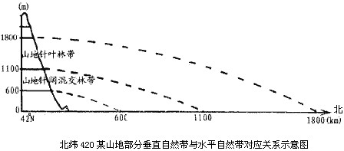

20．(2004天津卷)据图计算，水平方向的针叶林带分布的纬度范围约为 ( )
A．62°N～68°N B．52°N～58°N
C．50°N～54°N D．52°N～62°N
【答案】B
【解析】本题主要知识背景虽然是自然带的分布，但却隐含着纬度每差1度，水平直线距离相差约110千米这一知识点。
21．(2004天津卷)从赤道向较高纬度地区，针叶林带在山地分布的海拔高度 ( )
A．逐渐升高 B．保持不变 C．逐渐降低 D．变化无序
【答案】C
【解析】山地同一类型的自然带出现的高度主要取决于山脚下的气温高低，山下的气温越高，此类自然带出现的海拔高度越高。

